Муниципальное автономное общеобразовательное учреждение
города Набережные Челны «Гимназия № 57»

Исследовательская работа
Тема: Моя семья причастна к той Победе

Выполнил:
Фарвазов Тагир
5 класс

Научный руководитель:
Тимергалиева Лейсан Раифовна, классный руководитель

НАБЕРЕЖНЫЕ ЧЕЛНЫ - 2022
Оглавление

Введение 3
Основная часть 5
Заключение 8
Список источников и использованной литературы 9
Приложения 10
Приложение 1. Последняя фотография прабабушки 10
Приложение 2. Семейные фото 11
Приложение 3. Прабабушка и прадедушка 12
Приложение 4. Дети 13
Приложение 5. Награды 14
Приложение 6. Прабабушка 15
Приложение 7. Памятный лист 16

Введение
Вот уже много лет прошло с тех пор, как закончилась самая кровавая война. Нелегкой ценой досталась советскому народу эта победа.
Воля, стойкость и любовь к Родине помогли выстоять советским воинам, и тем, кто ковал победу в тылу врага. В день Великой Победы мы вспоминаем всех тех, кто защитил нашу страну, отдал свои жизни в годы Великой Отечественной войны.
Для меня и моих близких – это семейный праздник, потому что среди защитников Отечества были и мои прадеды, прабабушки. В нашей семье помнят и других родственников, воевавших в годы Великой Отечественной войны, а также тружеников, ветеранов тыла.
Однако полной систематизации материала нет, поэтому я решил выполнить исследовательскую работу «Моя семья причастна к той победе». Про других родственников информации практически нет, а мою прабабушку я помню с детства и мне захотелось узнать побольше о ее жизни.
Объект исследования – моя прабабушка.
Предмет исследования – история жизни прабабушки.
Цель исследования – составить летопись моей прабабушки.
Для достижения цели необходимо было решить следующие задачи:
- собрать сведения о моем родственнике через общение с бабушкой, дедушкой, мамой, дядей и тетей;
- познакомиться с сохранившимися документами прошлого.
Гипотеза: история моей семьи причастна к героическому прошлому моей Родины.
Этапы исследования:
- сбор информации и биографического материала о члене семьи;
- поиск документов, подтверждающих вклад моей семьи в дело Победы;
- анализ вклада моей семьи в историю Родины.
Методы исследования:
- сбор информации путем опроса родственников;
- поиск документальных источников в семейных архивах родственников;
- изучение Интернет-ресурсов;
- систематизация и обработка информации.
Актуальность своей работы состоит в том, что мы должны знать правду о той жестокой войне и тяжелом труде, который лег на плечи тружеников тыла, о жизни которых мы мало интересуемся. Мы должны гордиться своей Родиной и знать, какой ценой досталась Победа, а также познакомить со своими исследованиями новое поколение.

Основная часть
Для достижения поставленных задач и целей необходимо было, в первую очередь, собрать информацию о моей прабабушке у родственников, путем бесед, разговоров, сбора архивных документов и фотографий. Своими воспоминаниями со мной поделились моя мама, бабушка, тети и дяди. Они вспоминали подробности жизни прабабушки, ее быт, значимые события и конечно же рассказы о военных годах жизни [3, 4, 5]. Мы рассматривали альбомы, открытки [6]. Это было очень увлекательно и интересно.
Затем я попытался узнать о прабабушке в различных информационных источниках в сети Интернет, путем просмотра поисковых сайтов [1, 2]. К сожалению, в этих источниках я не нашел никакой информации.
Сделав анализ и систематизировав источники, я составил следующую летопись.
Моя прабабушка Гимазетдинова Мугазяба Салимгареевна –ветеран тыла Великой Отечественной Войны (Приложение 1. Последняя фотография прабабушки). Она родилась 5 марта 1928 года в селе Старый Сает Мензелинского района. Когда началась война, она окончила 4 класса школы. Больше она никогда не садилась за школьную скамью.
Военные годы были очень сложными, не было ни еды, ни одежды. Она каждый день вставала в четыре утра, чтобы пойти на работу на поле. Всю тяжелую работу выполняла руками. Вечером усталая, вернувшись, вязала шерстяные носки, варежки для отправки на фронт.
Она рассказывала, что в разгаре войны мужчин в селе совсем не осталось. Все были очень голодны, так как всю еду отправляли на фронт. А себе еду добывали, где могли. Даже волкам нечего было есть в лесу. И волки стали нападали на людей, когда они работали на поле или шли домой.
Летом начинался покос, и она ходила косить сено в колхоз. Она косила, гребла, укладывала сено в копны, возила его на лошадях. Работала с раннего утра до поздней ночи, наравне со взрослыми. Затем начиналась уборка зерна, овощей. Было тяжело, уставала, но работать было некому, детей в военное время рано начинали считать взрослыми.
В то время не был проведен газопровод, электричество давали по часам, дорог вообще не было, приходилось топить печку для приготовления пищи и согрева, запасаться дровами на зиму.
Прабабушка росла в большой многодетной семье, было шестеро детей (Приложение 2. Семейные фото). После того, как мать умерла при родах, отец женился на женщине с семью детьми. Мачеха так и не полюбила никого из них, что омрачало судьбу так и не увидавших счастливое детство детей. Двое ее братьев Шахурзан и Магсумзан так и не вернулись с войны, про них ничего не известно.
После войны прабабушка работала на полевой кухне в колхозе, кормила людей несколько раз в день. Затем вышла замуж по большой любви (Приложение 3. Прабабушка и прадедушка). Они построили дом в деревне Кузембетьево. Она работала поваром и топила печь углем в детском саду. Она вязала носки, варежки, шила одежду, ткала и вязала половики, суконные покрывала на продажу. Часто ей заказывали пироги с разными начинками, чак-чак, бэлеш с мясом, хлеб. Также держала корову, кур и гусей. Когда умер прадедушка, прабабушка ушла на пенсию и занялась пчеловодством, продавала мед, что приносило ей немалый на то время доход. До 80 лет она занималась любимым делом, а вечерами рассказывала интересные истории из жизни, пела песни и приучала внуков к рукоделию. У нее 4 детей (Приложение 4. Дети), 8 внуков, 13 правнуков и 3 праправнука. Она была удостоена медалями, жаль, что многие не сохранились (Приложение 5. Награды). К сожалению, ее не стало 5 июня 2015 года.
По результатам исследования можно сделать следующие выводы.
Моя гипотеза подтвердилась - история моей семьи причастна к героическому прошлому моей Родины.
Цель исследования достигнута, мне удалось составить летопись моей прабабушки. Поставленные задачи были решены. Я смог собрать сведения о моей прабабушке (Приложение 6. Прабабушка), познакомиться с сохранившимися документами, фотографиями прошлого.

Заключение
Я родился в мирное и беззаботное время. Я много слышал о войне, ведь горе и беда не обошли стороной и моих близких. В этом я убедился в ходе данной исследовательской работы.
Подводя итоги работы, я собрал сведения о своей прабабушке, познакомился с сохранившимися документами прошлого.
Я действительно горжусь своей прабабушкой, которая внесла свой неоценимый вклад в великое дело Победы. Для моей семьи она – герой. Моя прабабушка всегда будет жить в моём сердце. Я думаю, что мне будет что рассказать своим детям и внукам, сохранив для своих потомков эти знания. Я постараюсь узнать еще больше информации о своей семье в годы Великой Отечественной войны, так как мне это очень интересно. Данный материал можно использовать на уроках истории, для проведения классных часов и других внеклассных мероприятий.
Я верю, что и мои одноклассники, увидев мою работу, тоже захотят узнать о своих родственниках, защитников Родины.
По результатам исследования, в котором принимала участие и моя мама, был оформлен памятный лист с кратким содержанием жизни прабабушки (Приложение 7. Памятный лист).
Сейчас наших близких, воевавших в годы ВОВ нет в живых, но в наших сердцах живёт память о них и о тех, кто жертвовал своей жизнью ради жизни на земле. Благодаря этим людям и всем, кто участвовал в этой войне, мы живём и созидаем. Слава ветеранам войны!

Список источников и использованной литературы
- Базы данных для поиска информации об участниках ВОВ в интернете — Межрегиональный Информационный Ресурс Молодежи https://mirmol.ru/blogs/bazy-dannyh-dlja-poiska-informacii-ob-uchastnikah-vov-v-internete/-сайт [Электронный ресурс].
- Бессмертный полк. Официальный сайт движения https://www.moypolk.ru- сайт [Электронный ресурс].
- Воспоминания семьи Газизуллиных.
- Воспоминания семьи Гимазетдиновых.
- Воспоминания семьи Ильдархановых.
- Документы из семейного архива.

Приложения

Приложение 1. Последняя фотография прабабушки

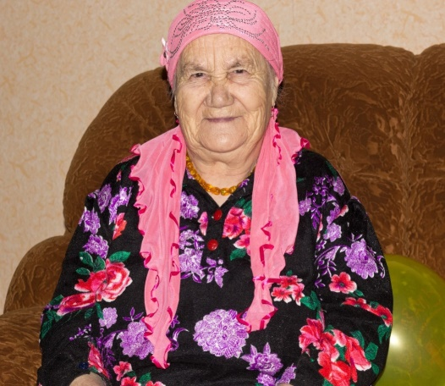

Приложение 2. Семейные фото

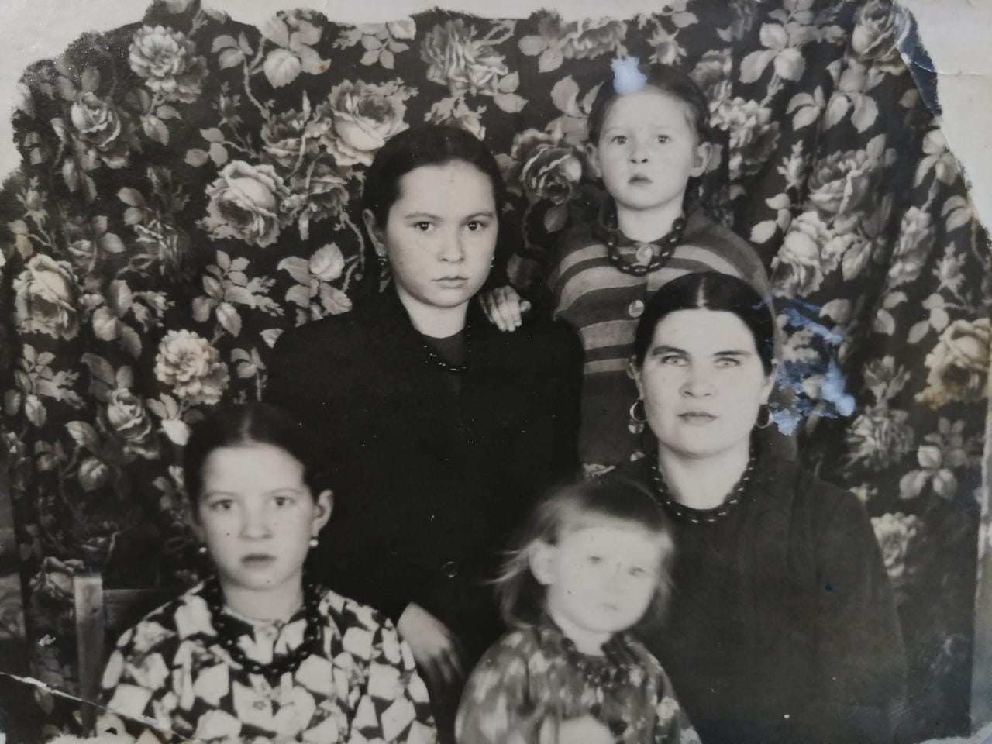

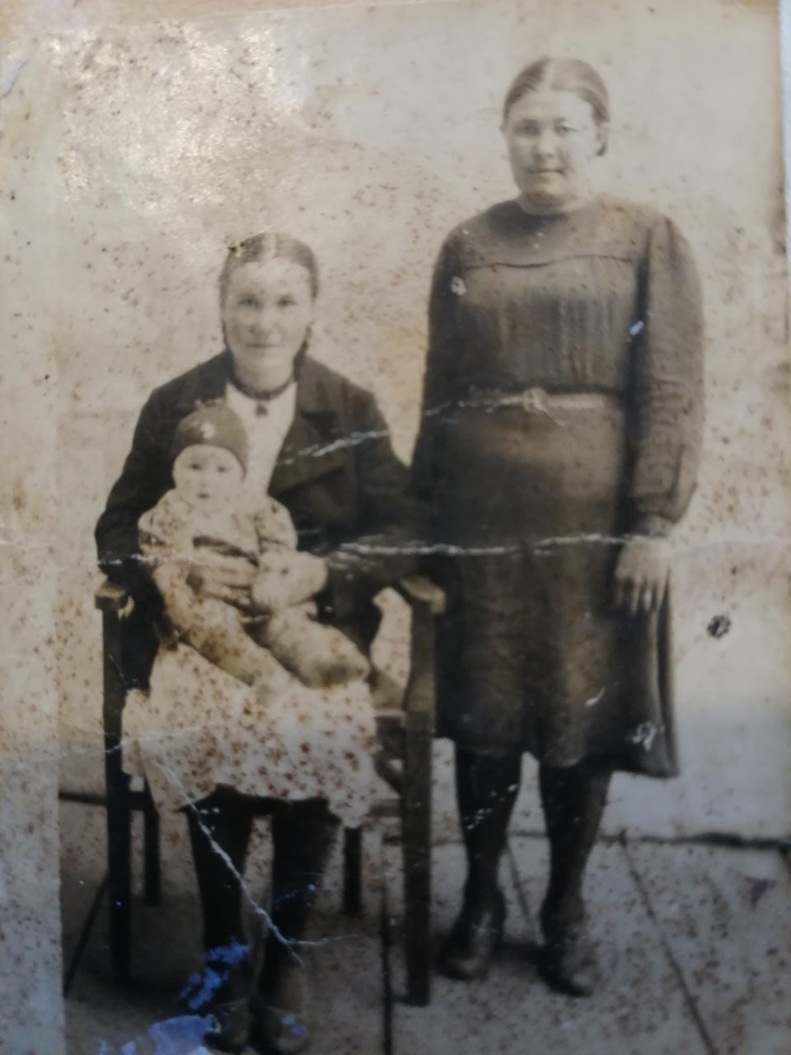

Приложение 3. Прабабушка и прадедушка

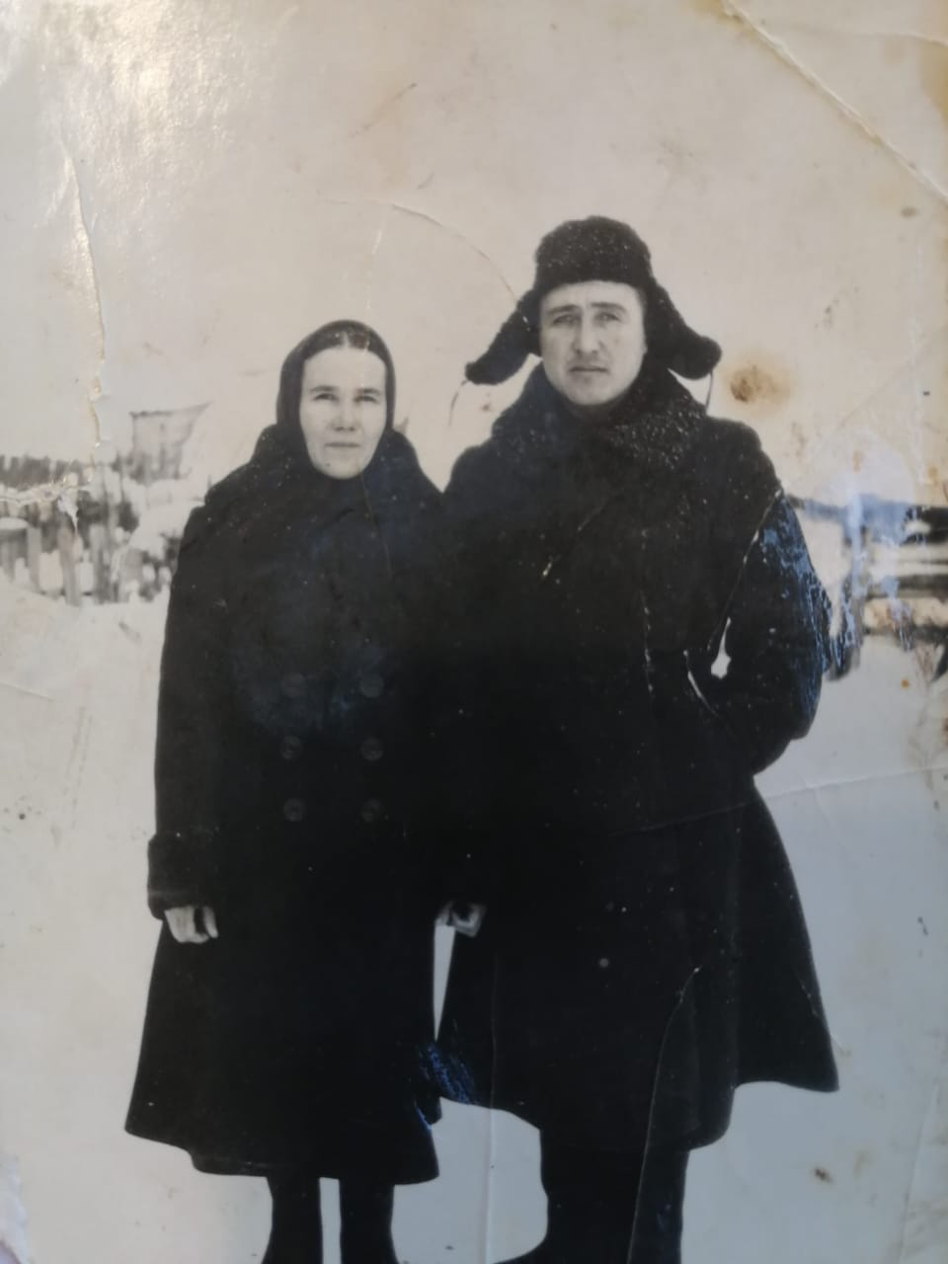

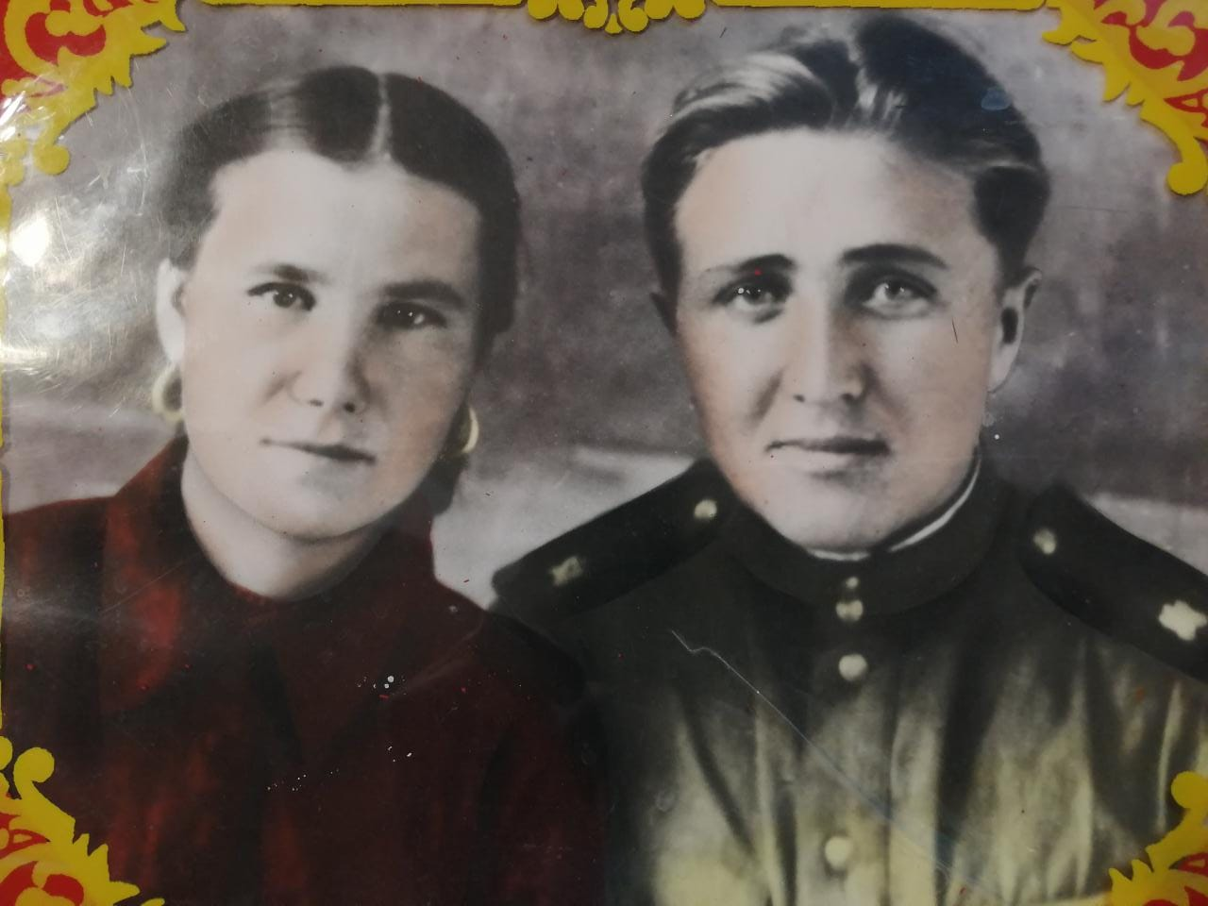

Приложение 4. Дети

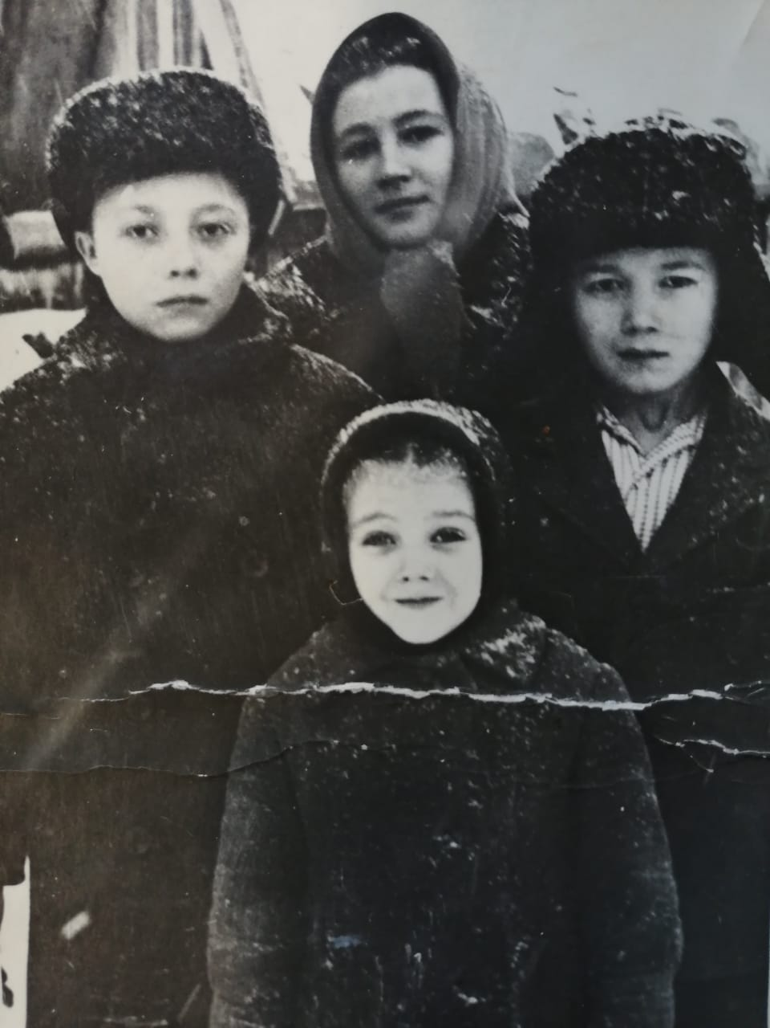

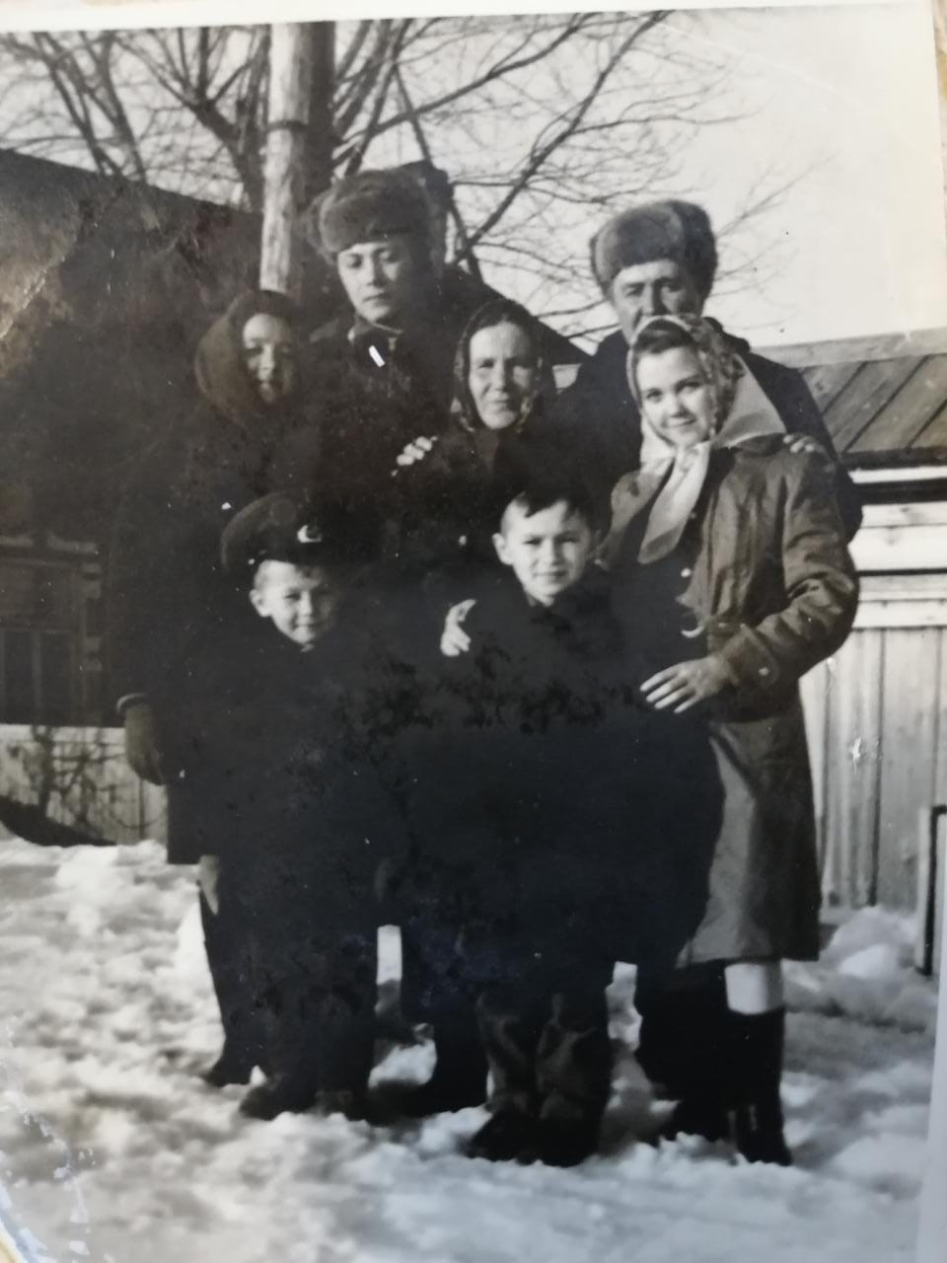

Приложение 5. Награды

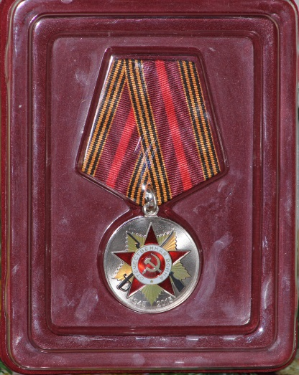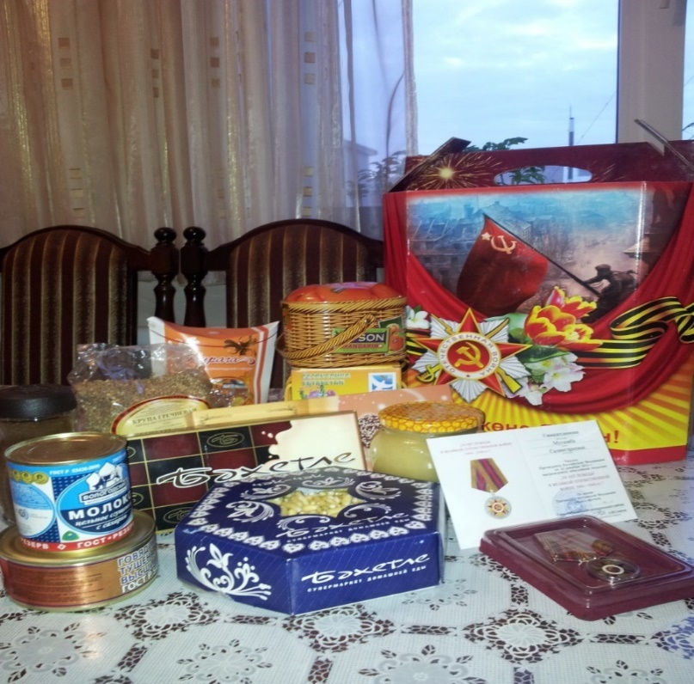

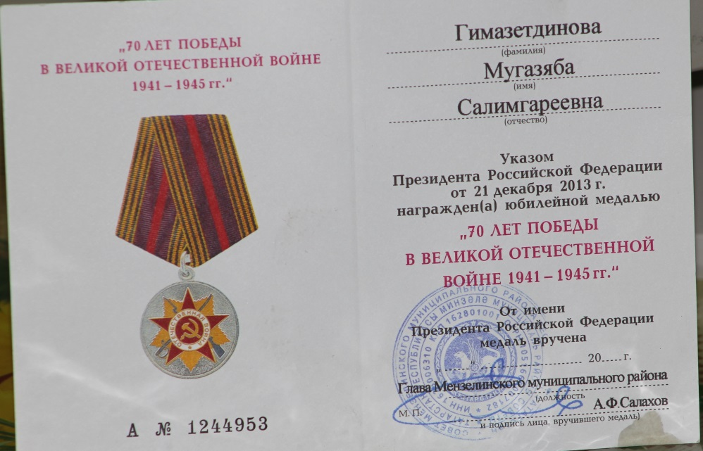

Приложение 6. Прабабушка

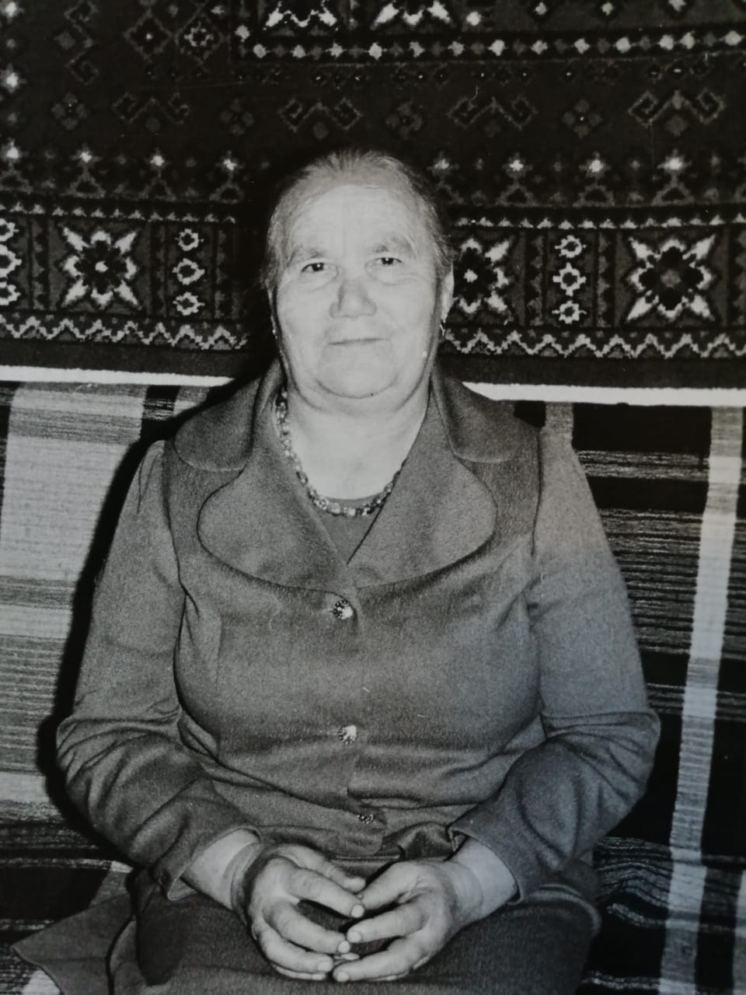

Приложение 7. Памятный лист

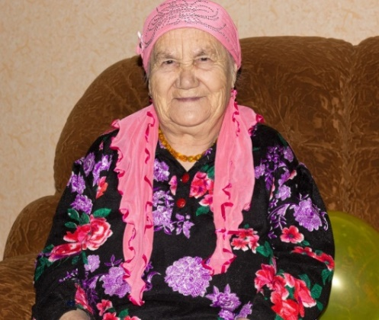
Мы всегда будем помнить и гордиться тобой! Мы постараемся сохранить твой труд во благо Отечества. Спасибо большое за все, что ты для нас сделала!
Мы обязаны тебе своей жизнью. Спасибо тебе за Победу!
После войны прабабушка работала на полевой кухне в колхозе. Затем работала поваром и топила печь углем в детском саду. Она вязала носки, варежки, шила одежду, ткала и вязала половики, суконные покрывала на продажу. Ей заказывали пироги, чак-чак, бэлеш с мясом, хлеб. Также держала корову, кур и гусей. Когда умер прадедушка, прабабушка ушла на пенсию и занялась пчеловодством. У нее 4 детей, 8 внуков, 13 правнуков и 3 праправнука. Она была удостоена медалями. Ее не стало 5 июня 2015 года.
Моя прабабушка Гимазетдинова Мугазяба Салимгареевна –ветеран тыла Великой Отечественной Войны. Она родилась 5 марта 1928 года в селе Старый Сает Мензелинского района. Когда началась война, она окончила только 4 класса школы.
Военные годы были очень сложными, не было ни еды, ни одежды. Она каждый день вставала в четыре утра, чтобы пойти на работу на поле. Всю тяжелую работу выполняла руками. Вечером усталая, вернувшись, вязала шерстяные носки, варежки для отправки на фронт. Она рассказывала, что в разгаре войны мужчин в селе совсем не осталось. Все были очень голодны, так как всю еду отправляли на фронт. А себе еду добывали, где могли. Она помогала заготавливать дрова, ухаживать за скотиной и делать другую работу по хозяйству. Прабабушка росла в большой многодетной семье, было шестеро детей и еще 7 сводных братьев и сестер. Двое ее братьев Шахурзан и Магсумзан так и не вернулись с войны, про них ничего не известно.

